МОИ ПЕРВЫЕ КНИЖКИ

- Адаптированные пособия для детей, имеющих глубокие нарушения зрения
- Издания напечатаны Укрупненным шрифтом и Шрифтом Брайля
- Проиллюстрированы рисунками и рельефными изображениями
- Рекомендуется родителям и тифлопедагогам, в качестве пособия для занятий
с незрячими и слабовидящими детьми раннего возраста

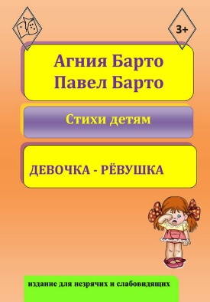 | Барто Агния. Девочка-ревушка : стихи детям / Агния Барто, Павел Барто. – Новосибирск, 2014. – (Пособие для незрячих и слабовидящих)
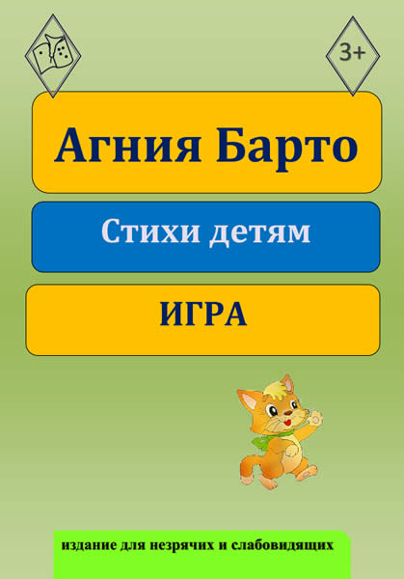 | Барто Агния. Игра : стихи детям / Агния Барто. – Новосибирск, 2014. – (Пособие для незрячих и слабовидящих)
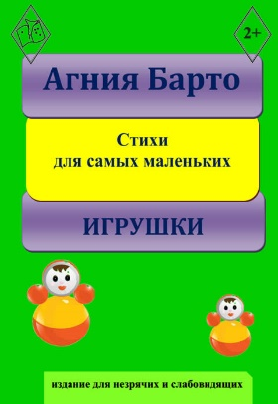 | Барто Агния. Игрушки : стихи для самых маленьких / Агния Барто. – Новосибирск, 2014. – (Пособие для незрячих и слабовидящих)
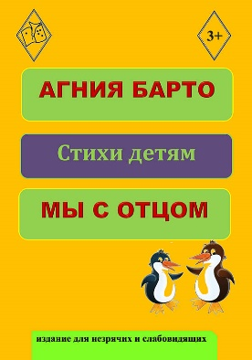 | Барто Агния. Мы с отцом : стихи детям / Агния Барто. – Новосибирск, 2014. – (Пособие для незрячих и слабовидящих)
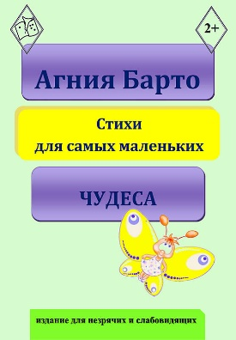 | Барто Агния. Чудеса : стихи для самых маленьких / Агния Барто. – Новосибирск, 2014. – (Пособие для незрячих и слабовидящих)
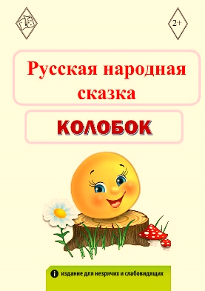 | Колобок : русская народная сказка. – Новосибирск, 2016. – (Пособие для незрячих и слабовидящих)
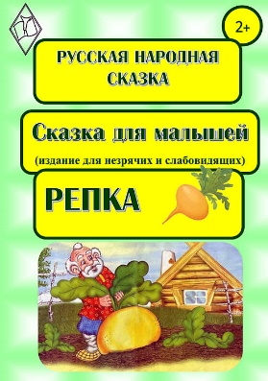 | Репка : русская народная сказка : сказка для малышей. – Новосибирск, 2016. – (Пособие для незрячих и слабовидящих)
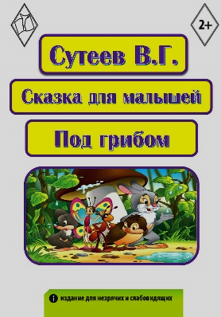 | Сутеев В. Г. Под грибом : сказка для малышей. – Новосибирск, 2916. – (Пособие для незрячих и слабовидящих)

